МИНОБРНАУКИ РОССИИ

Федеральное государственное бюджетное

образовательное учреждение высшего образования

«ЧЕРЕПОВЕЦКИЙ ГОСУДАРСТВЕННЫЙ УНИВЕРСИТЕТ»

Институт информационных технологий

наименование института (факультета)

Математическое и программное обеспечение ЭВМ

наименование кафедры

Web-программирование

наименование дисциплины в соответствии с учебным планом

ЛАБОРАТОРНАЯ РАБОТА №2

Исполнитель

Студент 1ПИб-02-1оп-22

группа

Маслов В.А.

Фамилия, имя, отчество

Руководитель Селяничев О.Л.

Ф.И.О. преподавателя

Оценка

Подпись

**МасловЦвет.html**

<html>

<head>

<title>Hello World!</title>

</head>

<body bgcolor="efffbb">

<br><center><font face="Arial" color="#sdsds"><h1>Тема 8. Когнитивный подход к развитию психики в генетической школе Ж.Пиаже</h1></font></center>

<font face="Courier New" color="red"><h2>Лекция 7.<br>

Понимание психического развития в генетической школе Ж.Пиаже: основные понятия</h2></font>

<font face="Cooper Black"><h3>Аннотация.</h3></font>

<b>Ключевые слова:</b> <i>интеллект, структура, равновесие, адаптация, ассимиляция, аккомодация, трансформация, реализм, реципрокность, релятивизм, схема действия, группировка, обратимость, эгоцентризм, децентрация, операция</i><br>

<br><font size="4"><b>Глоссарий</b></font>

<p><i><u>Интеллект</u></i> – структура, которая является результатом организации опыта в процессе адаптации человека и обеспечивает адаптацию и познание мира.</p>

<p><i><u>Развитие интеллекта</u></i> – последовательная смена познавательной позиции и структур мышления субъекта.</p>

<p><i><u>Аккомодация</u></i> – изменение схемы действия в соответствии с особенностями объекта, изменение структур субъекта в соответствии с познаваемым объектом.</p>

<p><i><u>Группа</u></i> – абстрактная структура, состоящая из совокупности элементов и включающая операцию с этими элементами так, что при ее осуществлении не нарушаются свойства композиции, ассоциативности, тождественности и обратимости.</p>

<p><i><u>Операция</u></i> – обобщенные интериоризованные действия, скоординированные в целостную систему с другими действиями и обладающие свойством обратимости.</p>

<p><i><u>Схема действия</u></i> – то наиболее общее, что сохраняется в действии при его многократном повторении в разных обстоятельствах.</p>

<p><i><u>Эгоцентризм</u></i> – особая познавательная позиция, занимаемая субъектом в отношении окружающего мира, когда явления и объекты рассматриваются только с собственной точки зрения и субъект не способен координировать различные точки зрения на предмет.</p>

<h3>Вопросы для изучения</h3>

<font face="Candara" size="4"><i>1. Исходные принципы и ключевые понятия теории Ж.Пиаже.<br>

2. Эгоцентрическая позиция ребенка и эгоцентризм детского мышления: определение и проявление.<br>

3. Характеристики мышления ребенка, составляющие его качественное своеобразие.<br>

4. Основные линии развития интеллекта.</i></font>

<p><font size="5"> |

<font color="red">Red</font> |

<font color="orange">Orange</font> |

<font color="yellow">Yellow</font> |

<font color="green">Green</font> |

<font color="lightblue">Blue</font> |

<font color="blue">Blue</font> |

<font color="purple">Purple</font> |

</font></p>

<p><font size="5">

| <font color="#ff0000">Red ff0000</font> |

<font color="red">Red</font> |

<font color="brightred">Bright red</font> |

<font color="darkred">Dark red</font> |

</font></p>

<p><font size="5">

| <font color="FFFFFF">White</font> |

<font color="#000000">Black #000000</font> |

<font color="0">Black 0</font> |

<font color="2394234">Black 0</font> |

</font></p>

<p>

<font size="5">

| <font color="blue">Blue</font>

<font color="lightblue">Light blue</font> |

<font color="darkblue">Dark blue</font> |

<font color="cyan">Cyan</font> |

<font color="#008080">sadas</font>

</font>

</p>

</body>

</html>

Результат работы представлен в соответствии с рис. 1.

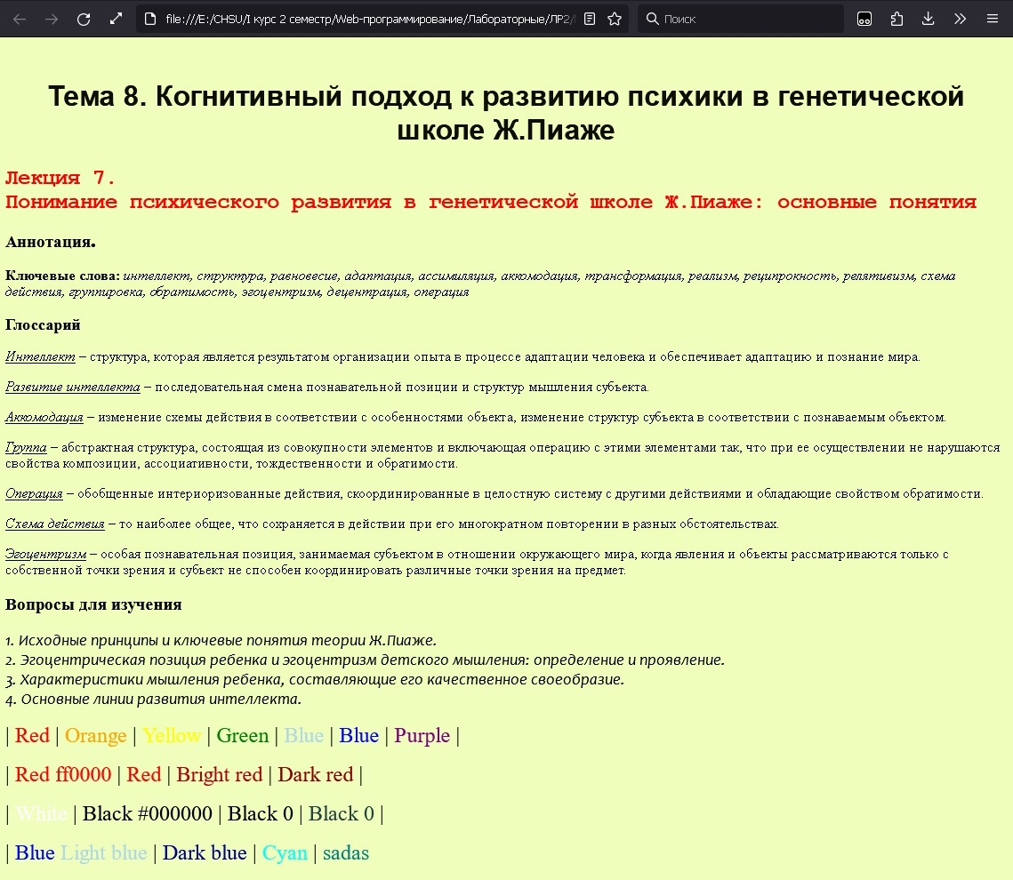

Рис.1. МасловЦвет.html

**МасловГрафика.html**

<html>

<head>

<title>Hello World!</title>

</head>

<body background="bg.jpg" bgcolor="efffbb">

<br><center><font face="Arial" color="#sdsds"><h1>Тема 8. Когнитивный подход к развитию психики в генетической школе Ж.Пиаже</h1></font></center>

<font face="Courier New" color="red"><h2>Лекция 7.<br>

Понимание психического развития в генетической школе Ж.Пиаже: основные понятия</h2></font>

<font face="Cooper Black"><h3>Аннотация.</h3></font><img src="images/smile-alert.gif" width=30% align="right">

<b>Ключевые слова:</b> <i>интеллект, структура, равновесие, адаптация, ассимиляция, аккомодация, трансформация, реализм, реципрокность, релятивизм, схема действия, группировка, обратимость, эгоцентризм, децентрация, операция</i><br>

<br><font size="4"><b>Глоссарий</b></font>

<p><i><u>Интеллект</u></i> – структура, которая является результатом организации опыта в процессе адаптации человека и обеспечивает адаптацию и познание мира.</p>

<p><i><u>Развитие интеллекта</u></i> – последовательная смена познавательной позиции и структур мышления субъекта.</p>

<p><i><u>Аккомодация</u></i> – изменение схемы действия в соответствии с особенностями объекта, изменение структур субъекта в соответствии с познаваемым объектом.</p>

<p><i><u>Группа</u></i> – абстрактная структура, состоящая из совокупности элементов и включающая операцию с этими элементами так, что при ее осуществлении не нарушаются свойства композиции, ассоциативности, тождественности и обратимости.</p>

<p><i><u>Операция</u></i> – обобщенные интериоризованные действия, скоординированные в целостную систему с другими действиями и обладающие свойством обратимости.</p>

<p><i><u>Схема действия</u></i> – то наиболее общее, что сохраняется в действии при его многократном повторении в разных обстоятельствах.</p>

<p><i><u>Эгоцентризм</u></i> – особая познавательная позиция, занимаемая субъектом в отношении окружающего мира, когда явления и объекты рассматриваются только с собственной точки зрения и субъект не способен координировать различные точки зрения на предмет.</p>

<h3>Вопросы для изучения</h3>

<font face="Candara" size="4"><i>1. Исходные принципы и ключевые понятия теории Ж.Пиаже.<br>2. Эгоцентрическая позиция ребенка и эгоцентризм детского мышления: определение и проявление.<br>3. Характеристики мышления ребенка, составляющие его качественное своеобразие.<br>4. Основные линии развития интеллекта.</i></font>

<p><font size="5"> |

<font color="red">Red</font> |

<font color="orange">Orange</font> |

<font color="yellow">Yellow</font> |

<font color="green">Green</font> |

<font color="lightblue">Blue</font> |

<font color="blue">Blue</font> |

<font color="purple">Purple</font> |

</font></p>

<p><font size="5">

| <font color="ff0000">Red ff0000</font> |

<font color="red">Red</font> |

<font color="brightred">Bright red</font> |

<font color="darkred">Dark red</font> |

</font></p>

<p><font size="5">

| <font color="FFFFFF">White</font> |

<font color="#000000">Black #000000</font> |

<font color="0">Black 0</font> |

<font color="2394234">Black 0</font> |

</font></p>

<p><font size="5">

| <font color="blue">Blue</font>

<font color="lightblue">Light blue</font> |

<font color="darkblue">Dark blue</font> |

<font color="cyan">Cyan</font> |

</font></p>

<img src="images/smile.png" width=250 height=100> <font color="yellow"><-- This is you a&d This is me / when you let me go</font>

<p></p>

</body>

</html>

Результат работы представлен в соответствии с рис. 2.

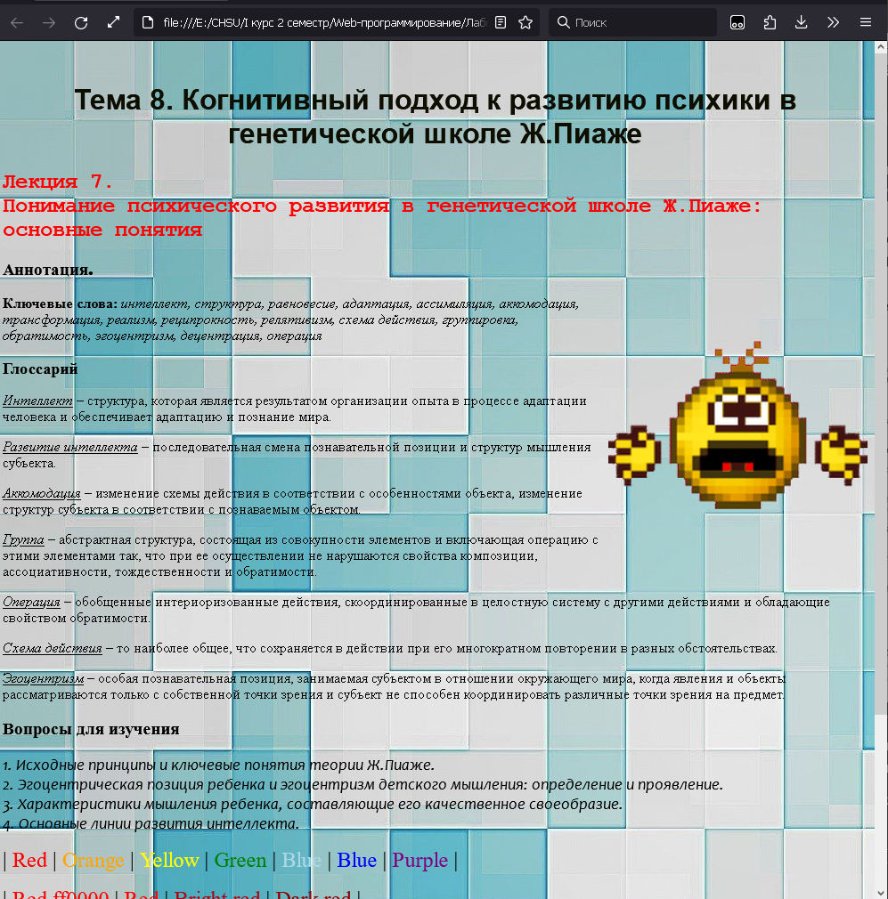 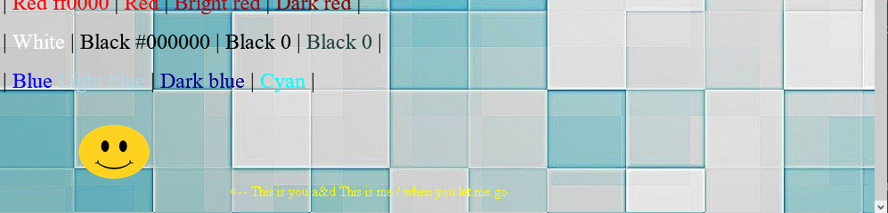

Рис.2. МасловГрафика.html

**МасловШрифты.html**

<html>

<head>

<title>Hello World!</title>

</head>

<body>

<br><center><font face="Arial"><h1>Тема 8. Когнитивный подход к развитию психики в генетической школе Ж.Пиаже</h1></font></center>

<font face="Courier New"><h2>Лекция 7.<br>

Понимание психического развития в генетической школе Ж.Пиаже: основные понятия</h2></font>

<font face="Cooper Black"><h3>Аннотация.</h3></font>

<b>Ключевые слова:</b> <i>интеллект, структура, равновесие, адаптация, ассимиляция, аккомодация, трансформация, реализм, реципрокность, релятивизм, схема действия, группировка, обратимость, эгоцентризм, децентрация, операция</i><br>

<br><font size="4"><b>Глоссарий</b></font>

<p><i><u>Интеллект</u></i> – структура, которая является результатом организации опыта в процессе адаптации человека и обеспечивает адаптацию и познание мира.</p>

<p><i><u>Развитие интеллекта</u></i> – последовательная смена познавательной позиции и структур мышления субъекта.</p>

<p><i><u>Аккомодация</u></i> – изменение схемы действия в соответствии с особенностями объекта, изменение структур субъекта в соответствии с познаваемым объектом.</p>

<p><i><u>Группа</u></i> – абстрактная структура, состоящая из совокупности элементов и включающая операцию с этими элементами так, что при ее осуществлении не нарушаются свойства композиции, ассоциативности, тождественности и обратимости.</p>

<p><i><u>Операция</u></i> – обобщенные интериоризованные действия, скоординированные в целостную систему с другими действиями и обладающие свойством обратимости.</p>

<p><i><u>Схема действия</u></i> – то наиболее общее, что сохраняется в действии при его многократном повторении в разных обстоятельствах.</p>

<p><i><u>Эгоцентризм</u></i> – особая познавательная позиция, занимаемая субъектом в отношении окружающего мира, когда явления и объекты рассматриваются только с собственной точки зрения и субъект не способен координировать различные точки зрения на предмет.</p>

<h3>Вопросы для изучения</h3>

<font face="Candara" size="4"><i>1. Исходные принципы и ключевые понятия теории Ж.Пиаже.<br>2. Эгоцентрическая позиция ребенка и эгоцентризм детского мышления: определение и проявление.<br>3. Характеристики мышления ребенка, составляющие его качественное своеобразие.<br>

4. Основные линии развития интеллекта.</i></font>

<p> <h-5>Заголовок 3</h-5>

<h7>Заголовок 4</h7>

<h6>Заголовок 5</h6>

<h5>Заголовок 6</h5>

<h4>Заголовок 7</h4>

<h3>Заголовок 8</h3>

<h2>Заголовок 9</h2>

<h1>Заголовок 10</h1>

</p><p>

Размер текста по умолчанию

<font size="+1">Размер текста +1</font>

<font size="+1">Размер текста +2</font>

<font size="+2">Размер текста +3</font>

<font size="-1">Размер текста -1</font>

<font size="-5">Размер текста -5</font>

<font size="0">Размер текста 0</font>

<font size="1">Размер текста 1</font>

<font size="2">Размер текста 2</font>

<font size="3">Размер текста 3</font>

<font size="4">Размер текста 4</font>

<font size="4.9">Размер текста 4.9</font>

<font size="5">Размер текста 5</font>

<font size="6">Размер текста 6</font>

<font size="7">Размер текста 7</font>

</p><p>

<small><small><small><small>Меньше</small></small></small></small>

<small><small><small>Меньше</small></small></small>

<small><small>Меньше</small></small>

<small>Меньше</small>

Обычный текст

<big>Больше</big>

<big><big>Больше</big></big>

<big><big><big>Больше</big></big></big>

<big><big><big><big>Больше</big></big></big></big>

</p>

<p>Text<sub>sub</sub>

Text<sup>sup</sup>

</p>

</body>

</html></html>

Результат работы представлен в соответствии с рис. 3.

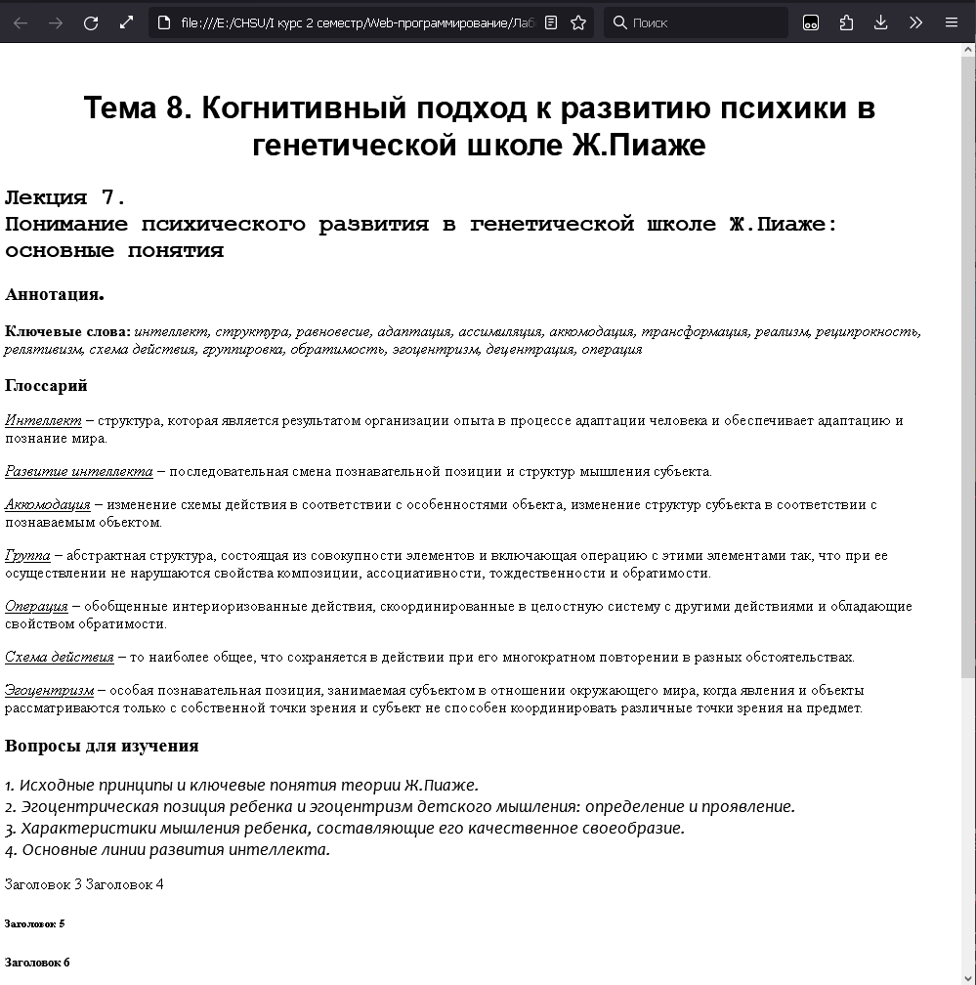 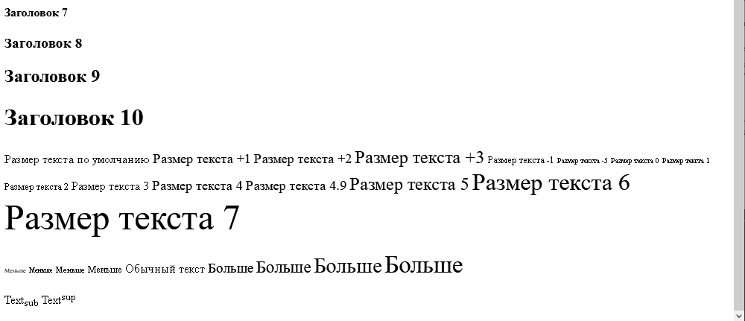

Рис.3. МасловШрифты.html